**Информация к проекту решения по заявлению:**

**1.6. Марков А. В.**

**Земельный участок:**

кадастровый номер **54:35:073390:28**;

местоположение:Местоположение установлено относительно ориентира, расположенного в границах участка. Ориентир индивидуальный жилой дом. Почтовый адрес ориентира: обл. Новосибирская, г. Новосибирск, **Октябрьский район**, ул. Короленко, дом 242;

площадь 575 кв.м.;(планшет 2304).

**Зонирование:** Зона застройки жилыми домами смешанной этажности (Ж-1), Подзона застройки жилыми домами смешанной этажности различной плотности застройки (Ж-1.1)

**Заявленные требования:** *в части уменьшения минимального отступа от границ земельного участка с 3 м до 2 м со стороны земельного участка с кадастровым номером 54:35:073390:29*

**Обоснование согласно заявлению:** *в связи с тем, что рельеф земельного участка и наличие красной линии являются неблагоприятными для застройки*

**Планируется: получение разрешения (уведомления) на проведение строительства жилого дома по адресу: ул. Короленко, 242**

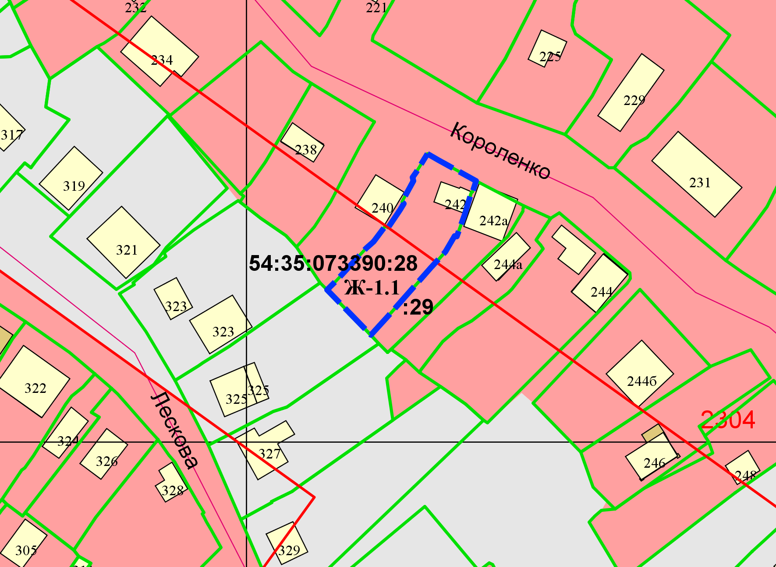

**2 м**

Приложения к заявлению: